Занятие 17.
Тема: «Зверобой продырявленный», «Иглица колхидская»
- Рассмотри зверобой и раскрась рисунки
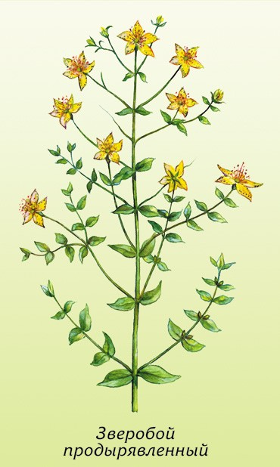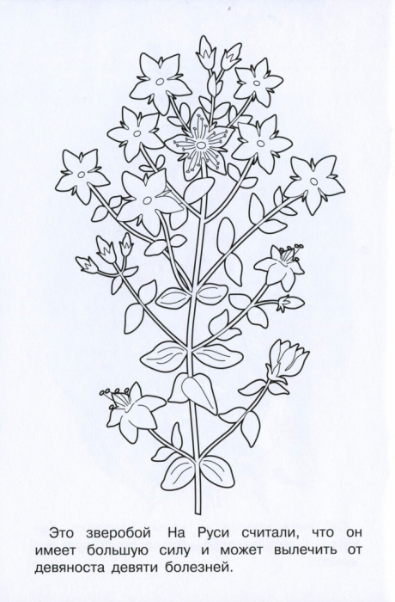

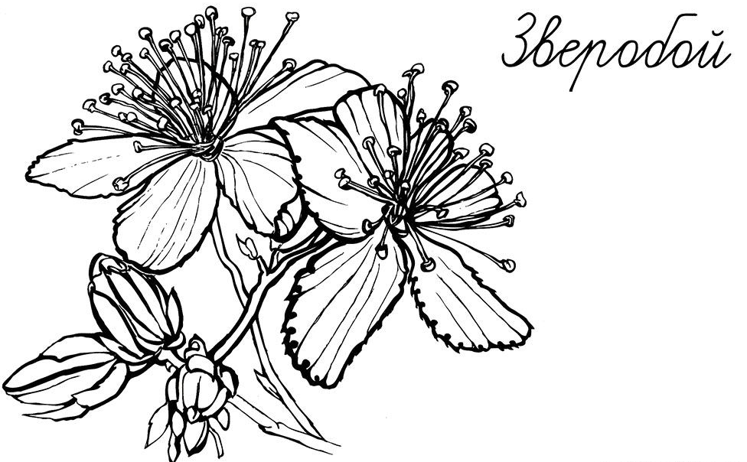
- Зверобой – лекарственное растение.
- В народе говорят: «Как без муки нельзя испечь хлеб, так без зверобоя нельзя лечить человека». Почему так говорят?
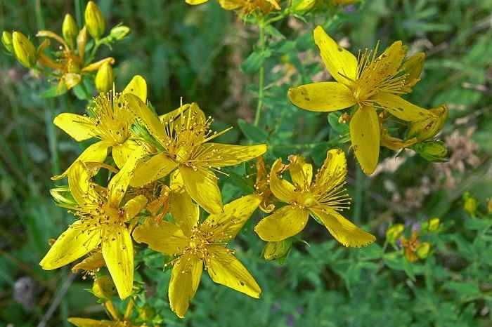
В каждой аптеке можно купить траву зверобой.
Чайный напиток из зверобоя
Взрослым полезно знать (и ребятам тоже…):
- многочисленные исследования показали, что экстракт зверобоя – помогает привести в порядок нервную систему. Его спиртовая настойка – хорошее средство от бессонницы и для поднятия работоспособности. Чай из зверобоя можно пить для профилактики расстройств желудка, если предстоит переход на новые продукты.

- Зверобой – съедобное растение.
Свежую зелень, например, можно употреблять в пищу, добавляя в салаты, а зрелые листья неплохо подходят к рыбе. Заваривают зверобой и в чай, но не из-за его вкусовых свойств, а больше для профилактики некоторых заболеваний и общего укрепления организма. Так что на природе в случае необходимости можно кушать свежую зелень зверобоя.
- Иглица колхидская.
Растёт в нашем лесу. Колхидская иглица занесена в Красную книгу.
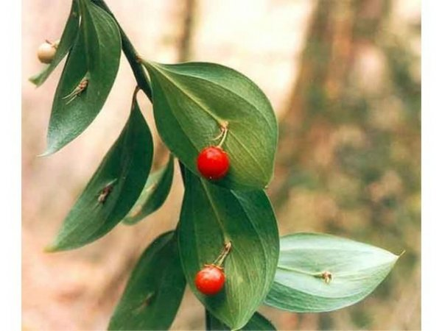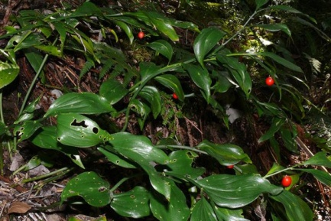
Про иглицу колхидскую:
«Молодые побеги иглицы съедобны, иглица колхидская местным населением заготавливается на корм скоту. Иглица имеет разнообразное применение в народной медицине, ягоды их съедобны, семена применяются для изготовления суррогата кофе. Применяется иглица в лечебных целях при заболеваниях сосудов, для лечения болезней костей, суставов».
- Раскрась иглицу колхидскую.

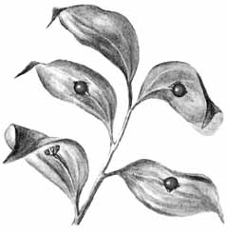
Цветки распускаются постепенно в течение осени и зимы, весной созревают съедобные ягоды.
6. Найдите и отметь на этих фотографиях зверобой и иглицу колхидскую.
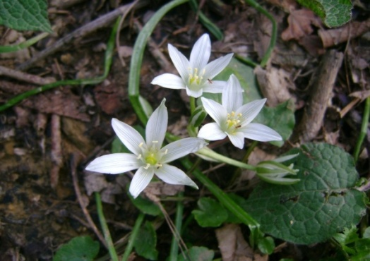 1. | 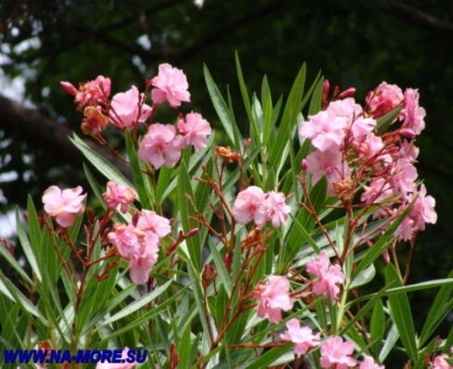 2.
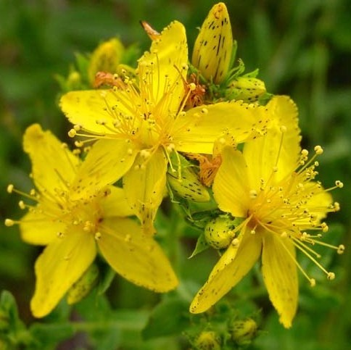 3 | 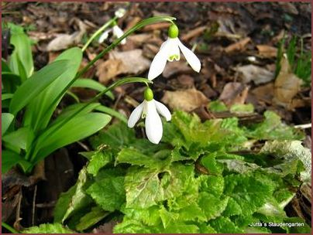 4.
5. | 6.
- Это интересно знать*
В Древней Руси верили, что зверобой защищает от сглаза, поэтому носили его с собой, спрятав в шапке или в сапоге. Настои и чаи из зверобоя были для придания бодрости, снятия усталости и укрепления здоровья, особенно советовали воинам в тяжелых походах и людям, занятым физическим трудом. В походах зверобой использовали для дезинфекции воды - считалось, что достаточно положить зверобой в воду, чтобы ее можно было пить и не бояться заражения. В путешествии зверобой служил талисманом - люди верили, что он ограждает их от внимания хищных зверей и лихих людей, дорожных разбойников. А немного пожевав зверобой, избавлялись от плохого запаха изо рта. Нередко веточки зверобоя привязывали к детским люлькам - это было залогом крепкого сна и светлых сновидений»

